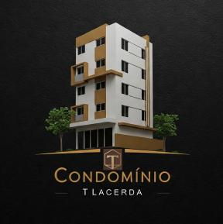**Condomínio T. Lacerda**

Ainda indisponível Boleto Tx Condominial Apto

**001**.